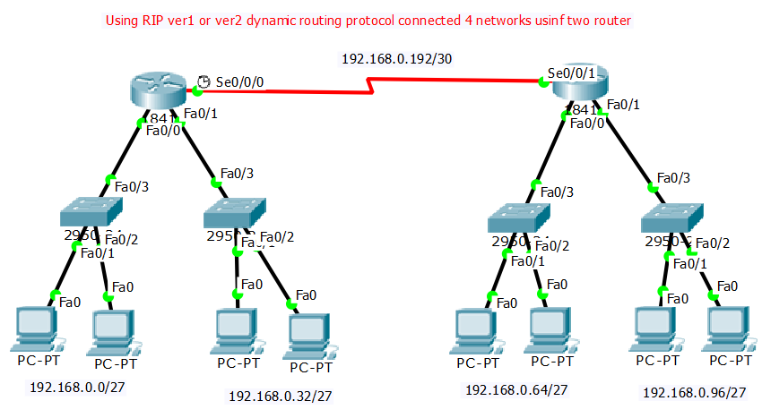

**Router 1**Continue with configuration dialog? [yes/no]: no

Press RETURN to get started!

Router>enable

Router#conf t

Router(config)#hostname R1

R1(config)#int fa 0/0

R1(config-if)#ip add 192.168.0.1 255.255.255.224

R1(config-if)#no shut

R1(config-if)#ex

R1(config)#int fa 0/1

R1(config-if)#ip add 192.168.0.33 255.255.255.224

R1(config-if)#no shut

R1(config-if)#ex

R1(config)#int se 0/0/0

R1(config-if)#ip add 192.168.0.193 255.255.255.252

R1(config-if)#clock rate 148000

R1(config-if)#no shut

R1(config-if)#ex

R1(config)#router rip

R1(config-router)#ver 2

R1(config-router)#net 192.168.0.0

R1(config-router)#net 192.168.0.32

R1(config-router)#net 192.168.0.192

R1(config-router)#do wr

R1(config-router)#^Z

R1#wr

**Router 2**Continue with configuration dialog? [yes/no]: no

Press RETURN to get started!

Router>en

Router#conf t

.

Router(config)#hostname R2

R2(config)#int fa0/0

R2(config-if)#ip add 192.168.0.65 255.255.255.224

R2(config-if)#no shut

R2(config-if)#ex

R2(config)#int fa 0/1

R2(config-if)#ip add 192.168.0.97 255.255.255.224

R2(config-if)#no shut

R2(config-if)#ex

R2(config)#int se 0/0/1

R2(config-if)#ip add 192.168.0.194 255.255.255.252

R2(config-if)#no shut

R2(config-if)#ex

R2(config)#router rip

R2(config-router)#ver 2

R2(config-router)#net 192.168.0.64

R2(config-router)#net 192.168.0.96

R2(config-router)#net 192.168.0.192

R2(config-router)#do wr

R2(config-router)#^Z

R2#wr